Tugas Lab Algoritma Pemerograman pertemuan 4

Nama : MUHAMMAD ANDHIKA ARYAPUTRA

Kelas : TI-25-PA2

NPM : 252310034

Link Github : https://github.com/andhikaaryaputra/LAB_Algoritma-Pemerograman/tree/83687d82c29ed63b32d69e2d29a2bf2a2d7b105d/Pertemuan%204

Screenshot Output :

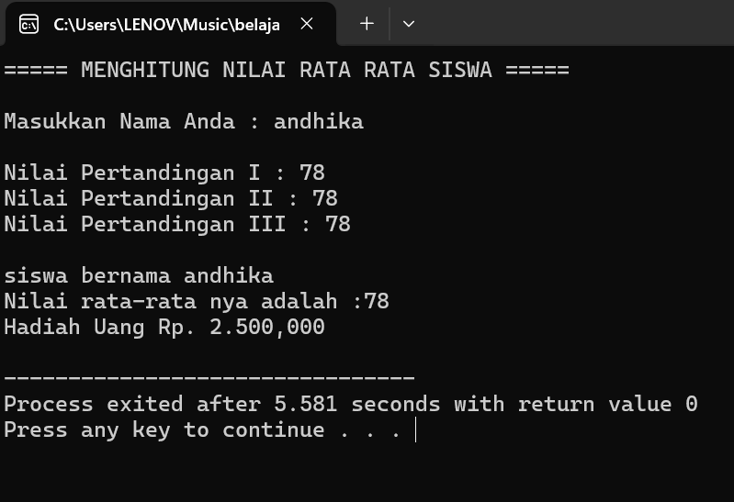

Flowchart mendeskipsikan suatu bilangan ganjil atau genap :

